**Politechnika Świętokrzyska**

**Wydział Elektrotechniki, Automatyki i Informatyki**

|  |  |
| --- | --- |
| **Bazy danych 2 - projekt** | |
| Temat: **Sieć salonów samochodowych** | |
| Zespół:  **Andrzej Mysior Marek Supierz** | Grupa: **2ID14B** |

**SPIS TREŚCI**

Opis problemu i przyjęte założenia 3

Schemat ERD bazy 4

Opis tabel 5

Opis procesu transformacji bazy do hurtowni 13

Schemat ERD hurtowni 14

Opis procesu ładowania i transformacji danych z bazy do hurtowni 15

Porównanie czasu wykonania zapytań 16

Uwagi i wnioski 19

# Opis problemu i przyjęte założenia

Temat naszego projektu to Sieć salonów samochodowych. W ramach projektu zaprojektowaliśmy bazę danych dla naszej sieci salonów samochodowych, a jako kontynuację tego procesu, zaprojektowaliśmy hurtownię danych.

Zarządzanie salonami samochodowymi: Baza danych umożliwia zarządzanie wieloma salonami samochodowymi rozmieszczonymi w różnych miastach. Każdy salon jest identyfikowany przez unikalny identyfikator i przechowuje informacje takie jak nazwa salonu, lokalizacja, dane kontaktowe i godziny otwarcia.

Przechowywanie informacji o samochodach: Baza danych zawiera informacje o różnych modelach samochodów dostępnych w salonach. Każdy samochód jest powiązany z określonym modelem i producentem, a także posiada atrybuty takie jak rok produkcji, cena, dostępność, dane techniczne itp.

Rezerwacje i sprzedaż samochodów: Baza danych umożliwia zarządzanie rezerwacjami i sprzedażą samochodów. Klienci mogą dokonywać rezerwacji samochodów, a następnie kupować je w salonach. Każda transakcja jest powiązana z konkretnym klientem, samochodem, datą zakupu, ceną itp.

Zarządzanie klientami: Baza danych przechowuje informacje o klientach, którzy dokonują zakupów w salonach. Każdy klient jest identyfikowany przez unikalny identyfikator i posiada dane osobowe takie jak imię, nazwisko, adres, numer telefonu i adres e-mail. Dodatkowo, baza danych może przechowywać historię zakupów klienta, preferencje, dane finansowe itp.

Obsługa serwisowa: Baza danych może zawierać moduł obsługi serwisowej, umożliwiający zarządzanie naprawami i konserwacją samochodów. Informacje takie jak historia napraw, terminy przeglądów, dostępność części zamiennych itp. mogą być przechowywane w bazie danych.

Relacje między tabelami: Baza danych wykorzystuje odpowiednie klucze główne i obce, aby umożliwić skuteczne łączenie danych między różnymi tabelami. Na przykład, tabela rezerwacji i sprzedaży samochodów jest powiązana z tabelami klientów, samochodów, modeli itp.

Te założenia stanowią podstawę dla naszej bazy danych, umożliwiając skuteczne zarządzanie salonami samochodowymi, klientami, samochodami, transakcjami i innymi istotnymi danymi

# Schemat ERD bazy

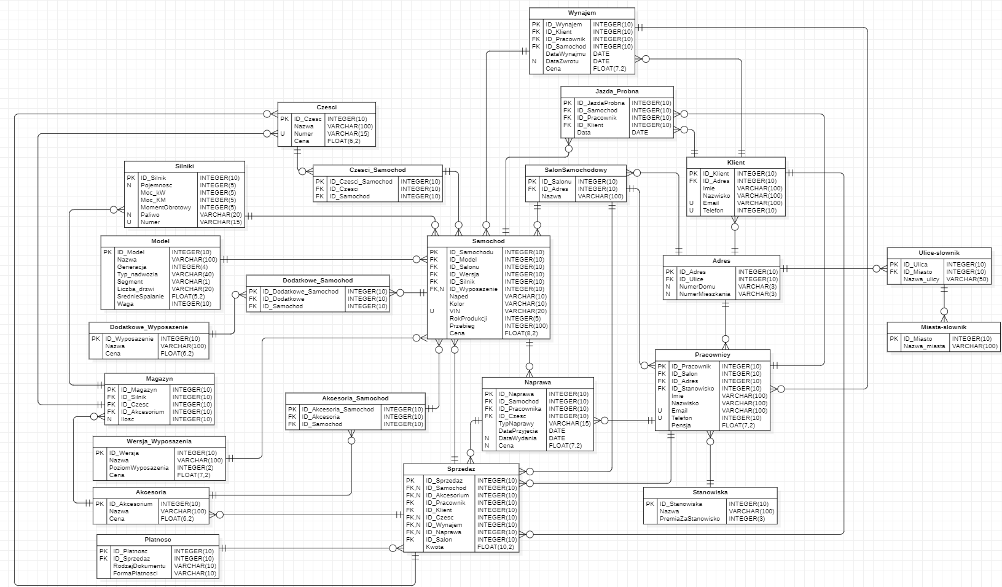

# Opis tabel

1. "Adres" zawiera informacje o adresach

* ID_Adres (klucz główny): Pole to służy jako unikalny identyfikator adresu. Każdy adres w tabeli ma przypisany unikalny numer ID, który umożliwia jednoznaczne rozróżnienie między różnymi adresami.
* ID_ Ulica (klucz obcy): To pole przechowuje identyfikator ulicy, łączy tabelę adres z tabelą ulica_slownik.
* Numer_domu: Pole przechowuje numer domu w adresie.
* Numer_mieszkania: Pole przechowuje numer mieszkania w adresie.

1. "Akcesoria" zawiera informacje o akcesoriach samochodowych

* ID_Akcesorium (klucz główny): Pole to służy jako unikalny identyfikator akcesorium. Każde akcesorium w tabeli ma przypisany unikalny numer ID, który umożliwia jednoznaczne rozróżnienie między różnymi akcesoriami.
* Nazwa (NOT NULL): To pole przechowuje nazwę akcesorium. Jest to wymagane pole, które nie może być puste.
* Cena (NOT NULL): To pole przechowuje cenę akcesorium. Jest to liczba zmiennoprzecinkowa, która określa koszt akcesorium.

1. "Model" zawiera informacje o modelach samochodów.

* ID_Model (klucz główny): Pole to służy jako unikalny identyfikator modelu samochodu. Każdy model w tabeli ma przypisany unikalny numer ID, który umożliwia jednoznaczne rozróżnienie między różnymi modelami.
* Nazwa (NOT NULL): To pole przechowuje nazwę modelu samochodu. Jest to wymagane pole, które nie może być puste.
* Generacja (NOT NULL): Pole przechowuje informację o generacji modelu samochodu. Jest to liczba całkowita, która identyfikuje konkretną generację modelu.
* Typ_nadwozia (NOT NULL): To pole przechowuje informację o typie nadwozia samochodu, na przykład sedan, hatchback itp.
* Segment (NOT NULL): Pole przechowuje informację o segmencie samochodu. Może to być oznaczenie literowe lub numeryczne, które określa przynależność do konkretnej klasy lub segmentu.
* Liczba_drzwi (NOT NULL): Pole przechowuje informację o liczbie drzwi w samochodzie, na przykład 3-drzwiowy, 5-drzwiowy itp.
* Srednie_spalanie (NOT NULL): To pole przechowuje informację o średnim spalaniu samochodu. Jest to liczba zmiennoprzecinkowa, która wyraża średnią ilość paliwa zużywanego przez samochód na określony dystans.
* Waga (NOT NULL): Pole przechowuje informację o wadze samochodu. Jest to liczba całkowita lub zmiennoprzecinkowa, która określa wagę samochodu w jednostkach odpowiednich dla systemu pomiarowego.

1. "Silniki" zawiera informacje o silnikach samochodowych. Posiada następujące pola:

* ID_Silnik (klucz główny): Pole to służy jako unikalny identyfikator silnika. Każdy silnik w tabeli ma przypisany unikalny numer ID, który umożliwia jednoznaczne rozróżnienie między różnymi silnikami.
* Pojemność: Pole przechowuje informację o pojemności silnika. Jest to liczba zmiennoprzecinkowa, która wyraża pojemność silnika w jednostkach odpowiednich dla systemu pomiarowego.
* Moc_kW (NOT NULL): To pole przechowuje informację o mocy silnika w kilowatach (kW). Jest to wymagane pole, które nie może być puste.
* Moc_KM (NOT NULL): Pole przechowuje informację o mocy silnika w koniach mechanicznych (KM). Jest to wymagane pole, które nie może być puste.
* Moment_obrotowy (NOT NULL): Pole przechowuje informację o momencie obrotowym silnika. Jest to liczba zmiennoprzecinkowa, która wyraża moment obrotowy silnika w jednostkach odpowiednich dla systemu pomiarowego.
* Typ_silnika (NOT NULL): To pole przechowuje informację o typie silnika, na przykład benzynowy, diesel itp. Jest to tekstowa wartość, która opisuje typ silnika.
* Paliwo: Pole przechowuje informację o rodzaju paliwa, które jest używane przez silnik.
* Numer (NOT NULL, UNIQUE): Pole przechowuje numer identyfikacyjny silnika. Jest to tekstowa wartość, która jest unikalna dla każdego silnika. Jest wymaganym polem i musi być unikalne w tabeli.

1. "Stanowiska" zawiera informacje o stanowiskach w salonie samochodowym

* ID_Stanowiska (klucz główny): Pole to służy jako unikalny identyfikator stanowiska. Każde stanowisko w tabeli ma przypisany unikalny numer ID, który umożliwia jednoznaczne rozróżnienie między różnymi stanowiskami.
* Nazwa (NOT NULL): To pole przechowuje nazwę stanowiska w salonie samochodowym. Jest to wymagane pole, które nie może być puste.
* Premia_za_stanowisko (NOT NULL): Pole przechowuje informację o premii przypisanej do danego stanowiska. Jest to liczba zmiennoprzecinkowa, która wyraża wartość premii w jednostkach odpowiednich dla systemu walutowego.

1. "Czesci" zawiera informacje o częściach samochodowych

* ID_Czesc (klucz główny): Pole to służy jako unikalny identyfikator części samochodowej. Każda część w tabeli ma przypisany unikalny numer ID, który umożliwia jednoznaczne rozróżnienie między różnymi częściami.
* Nazwa (NOT NULL): To pole przechowuje nazwę części samochodowej. Jest to wymagane pole, które nie może być puste.
* Numer (NOT NULL, UNIQUE): Pole przechowuje numer identyfikacyjny części. Jest to tekstowa wartość, która jest unikalna dla każdej części. Jest wymaganym polem i musi być unikalne w tabeli.
* Cena (NOT NULL): Pole przechowuje cenę części samochodowej. Jest to liczba zmiennoprzecinkowa, która określa koszt części.

1. "Dodatkowe_Wyposazenie" zawiera informacje o dodatkowym wyposażeniu samochodów.

* ID_Wyposazenie (klucz główny): Pole to służy jako unikalny identyfikator dodatkowego wyposażenia. Każde wyposażenie w tabeli ma przypisany unikalny numer ID, który umożliwia jednoznaczne rozróżnienie między różnymi elementami wyposażenia.
* Nazwa (NOT NULL): To pole przechowuje nazwę dodatkowego wyposażenia. Jest to wymagane pole, które nie może być puste.
* Cena (NOT NULL): To pole przechowuje cenę dodatkowego wyposażenia. Jest to liczba zmiennoprzecinkowa, która określa koszt wyposażenia.

1. "Wersja_Wyposazenia" zawiera informacje o różnych wersjach wyposażenia samochodów.

* ID_Wersja (klucz główny): Pole to służy jako unikalny identyfikator wersji wyposażenia. Każda wersja wyposażenia w tabeli ma przypisany unikalny numer ID, który umożliwia jednoznaczne rozróżnienie między różnymi wersjami.
* Nazwa (NOT NULL): To pole przechowuje nazwę wersji wyposażenia. Jest to wymagane pole, które nie może być puste.
* Poziom_wyposazenia (NOT NULL): Pole przechowuje informację o poziomie wyposażenia dla danej wersji. Jest to liczba całkowita, która identyfikuje poziom lub stopień wyposażenia.
* Cena (NOT NULL): To pole przechowuje cenę wersji wyposażenia. Jest to liczba zmiennoprzecinkowa, która określa koszt danej wersji wyposażenia.

1. "Salon_Samochodowy" zawiera informacje o salonach samochodowych

* ID_Salonu (klucz główny): Pole to służy jako unikalny identyfikator salonu samochodowego. Każdy salon w tabeli ma przypisany unikalny numer ID, który umożliwia jednoznaczne rozróżnienie między różnymi salonami.
* ID_Adres (NOT NULL): Pole to przechowuje identyfikator adresu salonu samochodowego. Jest to odwołanie do tabeli "Adres" i umożliwia powiązanie salonu z konkretnym adresem.
* Nazwa (NOT NULL): To pole przechowuje nazwę salonu samochodowego. Jest to wymagane pole, które nie może być puste.

1. "Klient" zawiera informacje o klientach salonu samochodowego

* ID_Klient (klucz główny): Pole to służy jako unikalny identyfikator klienta. Każdy klient w tabeli ma przypisany unikalny numer ID, który umożliwia jednoznaczne rozróżnienie między różnymi klientami.
* ID_Adres (NOT NULL): Pole to przechowuje identyfikator adresu klienta. Jest to odwołanie do tabeli "Adres" i umożliwia powiązanie klienta z konkretnym adresem.
* Imie (NOT NULL): To pole przechowuje imię klienta. Jest to wymagane pole, które nie może być puste.
* Nazwisko (NOT NULL): To pole przechowuje nazwisko klienta. Jest to wymagane pole, które nie może być puste.
* Email (NOT NULL): Pole przechowuje adres e-mail klienta. Jest to wymagane pole, które musi być unikalne w tabeli.
* Telefon (NOT NULL): Pole przechowuje numer telefonu klienta. Jest to wymagane pole, które musi być unikalne w tabeli.

1. "Pracownicy" zawiera informacje o pracownikach salonu samochodowego

* ID_Pracownik (klucz główny): Pole to służy jako unikalny identyfikator pracownika. Każdy pracownik w tabeli ma przypisany unikalny numer ID, który umożliwia jednoznaczne rozróżnienie między różnymi pracownikami.
* ID_Salon (NOT NULL): Pole to przechowuje identyfikator salonu, w którym pracuje dany pracownik. Jest to odwołanie do tabeli "Salon_Samochodowy" i umożliwia powiązanie pracownika z konkretnym salonem.
* ID_Adres (NOT NULL): Pole to przechowuje identyfikator adresu pracownika. Jest to odwołanie do tabeli "Adres" i umożliwia powiązanie pracownika z konkretnym adresem.
* ID_Stanowisko (NOT NULL): Pole to przechowuje identyfikator stanowiska, na którym pracuje dany pracownik. Jest to odwołanie do tabeli "Stanowiska" i umożliwia powiązanie pracownika z konkretnym stanowiskiem.
* Imie (NOT NULL): To pole przechowuje imię pracownika. Jest to wymagane pole, które nie może być puste.
* Nazwisko (NOT NULL): To pole przechowuje nazwisko pracownika. Jest to wymagane pole, które nie może być puste.
* Email (NOT NULL): Pole przechowuje adres e-mail pracownika. Jest to wymagane pole, które musi być unikalne w tabeli.
* Telefon (NOT NULL): Pole przechowuje numer telefonu pracownika. Jest to wymagane pole, które musi być unikalne w tabeli.
* Pensja (NOT NULL): Pole przechowuje informację o pensji pracownika. Jest to liczba zmiennoprzecinkowa, która określa wynagrodzenie pracownika.

1. "Samochod" zawiera informacje o samochodach dostępnych w salonie samochodowym. Posiada następujące pola:

* ID_Samochodu (klucz główny): Pole to służy jako unikalny identyfikator samochodu. Każdy samochód w tabeli ma przypisany unikalny numer ID, który umożliwia jednoznaczne rozróżnienie między różnymi samochodami.
* ID_Model (NOT NULL): Pole to przechowuje identyfikator modelu samochodu. Jest to odwołanie do tabeli "Model" i umożliwia powiązanie samochodu z konkretnym modelem.
* ID_Salonu (NOT NULL): Pole to przechowuje identyfikator salonu samochodowego, w którym znajduje się samochód. Jest to odwołanie do tabeli "Salon_Samochodowy" i umożliwia powiązanie samochodu z konkretnym salonem.
* ID_Wersja (NOT NULL): Pole to przechowuje identyfikator wersji wyposażenia samochodu. Jest to odwołanie do tabeli "Wersja_Wyposazenia" i umożliwia powiązanie samochodu z konkretną wersją wyposażenia.
* ID_Silnik: Pole to przechowuje identyfikator silnika samochodu. Jest to opcjonalne pole, które umożliwia powiązanie samochodu z konkretnym silnikiem.
* ID_Wyposazenie: Pole to przechowuje identyfikator dodatkowego wyposażenia samochodu. Jest to opcjonalne pole, które umożliwia powiązanie samochodu z konkretnym dodatkowym wyposażeniem.
* Naped (NOT NULL): Pole przechowuje informację o napędzie samochodu, np. "4x4" lub "FWD". Jest to tekstowa wartość, która opisuje rodzaj napędu samochodu.
* Kolor (NOT NULL): Pole przechowuje informację o kolorze samochodu. Jest to tekstowa wartość, która opisuje kolor samochodu.
* VIN (NOT NULL, UNIQUE): Pole przechowuje numer identyfikacyjny pojazdu (VIN - Vehicle Identification Number). Jest to tekstowa wartość, która jest unikalna dla każdego samochodu. Jest wymaganym polem i musi być unikalne w tabeli.
* RokProdukcji (NOT NULL): Pole przechowuje informację o roku produkcji samochodu. Jest to liczba całkowita, która określa rok produkcji.
* Przebieg (NOT NULL): Pole przechowuje informację o przebiegu samochodu. Jest to liczba całkowita, która określa ilość kilometrów przejechanych przez samochód.
* Cena (NOT NULL): Pole przechowuje informację o cenie samochodu. Jest to liczba zmiennoprzecinkowa, która określa cenę samochodu.

1. "Jazda_Probna" zawiera informacje o jazdach próbnych samochodów

* ID_Jazda_Probna (klucz główny): Pole to służy jako unikalny identyfikator jazdy próbnej. Każda jazda próbna w tabeli ma przypisany unikalny numer ID, który umożliwia jednoznaczne rozróżnienie między różnymi jazdami próbnymi.
* ID_Samochod (NOT NULL): Pole to przechowuje identyfikator samochodu, który jest poddawany jazdzie próbnej. Jest to odwołanie do tabeli "Samochod" i umożliwia powiązanie jazdy próbnej z konkretnym samochodem.
* ID_Pracownik (NOT NULL): Pole to przechowuje identyfikator pracownika, który prowadzi jazdę próbną. Jest to odwołanie do tabeli "Pracownicy" i umożliwia powiązanie jazdy próbnej z konkretnym pracownikiem.
* ID_Klient (NOT NULL): Pole to przechowuje identyfikator klienta, który bierze udział w jazdzie próbnej. Jest to odwołanie do tabeli "Klient" i umożliwia powiązanie jazdy próbnej z konkretnym klientem.
* Data (NOT NULL): Pole przechowuje informację o dacie jazdy próbnej. Jest to typ danych "DATE" i reprezentuje datę.

1. "Magazyn" zawiera informacje o stanie magazynowym części, akcesoriów i samochodów

* ID_Magazyn (klucz główny): Pole to służy jako unikalny identyfikator pozycji magazynowej. Każda pozycja w tabeli ma przypisany unikalny numer ID, który umożliwia jednoznaczne rozróżnienie między różnymi pozycjami.
* ID_Samochod (NOT NULL): Pole to przechowuje identyfikator samochodu znajdującego się na magazynie. Jest to odwołanie do tabeli "Samochod" i umożliwia powiązanie pozycji magazynowej z konkretnym samochodem.
* ID_Silnik (NOT NULL): Pole to przechowuje identyfikator silnika znajdującego się na magazynie. Jest to odwołanie do tabeli "Silniki" i umożliwia powiązanie pozycji magazynowej z konkretnym silnikiem.
* ID_Czesc (NOT NULL): Pole to przechowuje identyfikator części znajdującej się na magazynie. Jest to odwołanie do tabeli "Czesci" i umożliwia powiązanie pozycji magazynowej z konkretną częścią.
* ID_Akcesorium (NOT NULL): Pole to przechowuje identyfikator akcesorium znajdującego się na magazynie. Jest to odwołanie do tabeli "Akcesoria" i umożliwia powiązanie pozycji magazynowej z konkretnym akcesorium.
* Ilosc: Pole przechowuje informację o ilości danej pozycji na magazynie. Jest to liczba całkowita.

1. "Naprawa" zawiera informacje o przeprowadzanych naprawach samochodów

* ID_Naprawa (klucz główny): Pole to służy jako unikalny identyfikator naprawy. Każda naprawa w tabeli ma przypisany unikalny numer ID, który umożliwia jednoznaczne rozróżnienie między różnymi naprawami.
* ID_Samochod (NOT NULL): Pole to przechowuje identyfikator samochodu, który jest naprawiany. Jest to odwołanie do tabeli "Samochod" i umożliwia powiązanie naprawy z konkretnym samochodem.
* ID_Pracownik (NOT NULL): Pole to przechowuje identyfikator pracownika, który przeprowadza naprawę. Jest to odwołanie do tabeli "Pracownicy" i umożliwia powiązanie naprawy z konkretnym pracownikiem.
* ID_Czesc (NOT NULL): Pole to przechowuje identyfikator części, która jest używana w naprawie. Jest to odwołanie do tabeli "Czesci" i umożliwia powiązanie naprawy z konkretną częścią.
* Typ_naprawy (NOT NULL): Pole przechowuje informację o rodzaju naprawy, np. "serwis ogólny" lub "wymiana klocków hamulcowych". Jest to tekstowa wartość.
* Data_przyjecia (NOT NULL): Pole przechowuje informację o dacie przyjęcia samochodu do naprawy. Jest to typ danych "DATE" i reprezentuje datę.
* Data_wydania: Pole przechowuje informację o dacie wydania naprawionego samochodu. Jest to typ danych "DATE" i reprezentuje datę.
* Cena: Pole przechowuje informację o koszcie naprawy. Jest to liczba zmiennoprzecinkowa.

1. "Czesci_Samochod" jest tabelą łączącą, która przechowuje informacje o powiązaniu części samochodowych z konkretnymi samochodami

* ID_Czesci_Samochod (klucz główny): Pole to służy jako unikalny identyfikator powiązania części samochodowych z samochodem. Każde powiązanie w tabeli ma przypisany unikalny numer ID, który umożliwia jednoznaczne rozróżnienie między różnymi powiązaniami.
* ID_Czesci (NOT NULL): Pole to przechowuje identyfikator części samochodowej. Jest to odwołanie do tabeli "Czesci" i umożliwia powiązanie powiązania części samochodowych z konkretną częścią.
* ID_Samochod (NOT NULL): Pole to przechowuje identyfikator samochodu. Jest to odwołanie do tabeli "Samochod" i umożliwia powiązanie powiązania części samochodowych z konkretnym samochodem.

1. "Dodatkowe_Samochod" jest tabelą łączącą, która przechowuje informacje o powiązaniu dodatkowych opcji samochodu z konkretnymi samochodami

* ID_Dodatkowe_Samochod (klucz główny): Pole to służy jako unikalny identyfikator powiązania dodatkowych opcji samochodu z samochodem. Każde powiązanie w tabeli ma przypisany unikalny numer ID, który umożliwia jednoznaczne rozróżnienie między różnymi powiązaniami.
* ID_Dodatkowe (NOT NULL): Pole to przechowuje identyfikator dodatkowej opcji samochodu. Jest to odwołanie do tabeli "Dodatkowe_Wyposazenie" i umożliwia powiązanie powiązania dodatkowych opcji samochodu z konkretną opcją.
* ID_Samochod (NOT NULL): Pole to przechowuje identyfikator samochodu. Jest to odwołanie do tabeli "Samochod" i umożliwia powiązanie powiązania dodatkowych opcji samochodu z konkretnym samochodem.

1. "Akcesoria_Samochod" jest tabelą łączącą, która przechowuje informacje o powiązaniu akcesoriów samochodowych z konkretnymi samochodami

* ID_Akcesoria_Samochod (klucz główny): Pole to służy jako unikalny identyfikator powiązania akcesoriów samochodowych z samochodem. Każde powiązanie w tabeli ma przypisany unikalny numer ID, który umożliwia jednoznaczne rozróżnienie między różnymi powiązaniami.
* ID_Akcesoria (NOT NULL): Pole to przechowuje identyfikator akcesorium samochodowego. Jest to odwołanie do tabeli "Akcesoria" i umożliwia powiązanie powiązania akcesoriów samochodowych z konkretnym akcesorium.
* ID_Samochod (NOT NULL): Pole to przechowuje identyfikator samochodu. Jest to odwołanie do tabeli "Samochod" i umożliwia powiązanie powiązania akcesoriów samochodowych z konkretnym samochodem.

1. "Wynajem" przechowuje informacje dotyczące wynajmu samochodu

* ID_Wynajem (klucz główny): Pole to unikalny identyfikator wynajmu samochodu. Każdy wynajem ma przypisany unikalny numer ID, który umożliwia jednoznaczne rozróżnienie między różnymi wynajmami.
* Data_wynajmu (NOT NULL): Pole to przechowuje datę rozpoczęcia wynajmu samochodu.
* Data_zwrotu: Pole to przechowuje datę zwrotu samochodu po wynajmie.
* Cena (NOT NULL): Pole to przechowuje koszt wynajmu samochodu.

1. "Sprzedaz" przechowuje informacje dotyczące sprzedaży samochodu lub jego części.

* ID_Sprzedaz (klucz główny): Pole to unikalny identyfikator sprzedaży samochodu lub części. Każda sprzedaż ma przypisany unikalny numer ID.
* ID_Samochod: Pole to identyfikator sprzedanego samochodu. Jest to odwołanie do tabeli "Samochod" i umożliwia powiązanie sprzedaży samochodu z konkretnym samochodem.
* ID_Akcesorium: Pole to identyfikator sprzedanego akcesorium samochodowego. Jest to odwołanie do tabeli "Akcesoria" i umożliwia powiązanie sprzedaży akcesorium samochodowego z konkretnym akcesorium.
* ID_Pracownik: Pole to identyfikator pracownika, który dokonał sprzedaży. Jest to odwołanie do tabeli "Pracownicy" i umożliwia powiązanie sprzedaży samochodu lub części z konkretnym pracownikiem.
* ID_Klient (NOT NULL): Pole to identyfikator klienta, który dokonał zakupu. Jest to odwołanie do tabeli "Klient" i umożliwia powiązanie sprzedaży samochodu lub części z konkretnym klientem.
* ID_Czesc: Pole to identyfikator sprzedanej części samochodowej. Jest to odwołanie do tabeli "Czesci" i umożliwia powiązanie sprzedaży części samochodowej z konkretną częścią.
* ID_Wynajem: Pole to identyfikator wynajmu, który przekształcono w sprzedaż. Jest to odwołanie do tabeli "Wynajem" i umożliwia powiązanie sprzedaży samochodu lub części z konkretnym wynajmem.
* ID_Wersja: Pole to identyfikator wersji wyposażenia samochodu, która została sprzedana. Jest to odwołanie do tabeli "Wersja_Wyposazenia" i umożliwia powiązanie sprzedaży samochodu z konkretną wersją wyposażenia.
* ID_Naprawa: Pole to identyfikator naprawy, która przekształcono w sprzedaż części. Jest to odwołanie do tabeli "Naprawa" i umożliwia powiązanie sprzedaży części z konkretną naprawą.
* ID_Salon: Pole to identyfikator salonu samochodowego, w którym dokonano sprzedaży. Jest to odwołanie do tabeli "Salon_Samochodowy" i umożliwia powiązanie sprzedaży samochodu lub części z konkretnym salonem.
* Data (NOT NULL): Pole to przechowuje datę sprzedaży samochodu lub części.
* Kwota (NOT NULL): Pole to przechowuje kwotę sprzedaży samochodu lub części.

1. "Platnosc" przechowuje informacje dotyczące płatności dokonanych podczas sprzedaży samochodu lub części

* ID_Platnosc (klucz główny): Pole to unikalny identyfikator płatności. Każda płatność ma przypisany unikalny numer ID.
* ID_Sprzedaz (NOT NULL): Pole to identyfikator sprzedaży, do której odnosi się płatność. Jest to odwołanie do tabeli "Sprzedaz" i umożliwia powiązanie płatności z konkretną sprzedażą.
* Rodzaj_dokumentu (NOT NULL): Pole to przechowuje rodzaj dokumentu płatności.
* Forma_platnosci (NOT NULL): Pole to przechowuje formę płatności.
* Data (NOT NULL): Pole to przechowuje datę płatności.

1. "Miasto_slownik" przechowuje informacje dotyczące miast

* ID_Miasto (klucz główny): Unikalny identyfikator miasta.
* Nazwa_miasta: pole przechowujące nazwę miasta.

1. "Ulice_slownik" przechowuje informacje dotyczące ulic

* ID_Ulica (klucz główny): Unikalny identyfikator ulicy.
* ID_Miasto (klucz obcy): Pole łączące miasta i ulice.
* Nazwa_ulicy: pole przechowujące nazwę ulic.

# Opis procesu transformacji bazy do hurtowni

Proces transformacji bazy danych do hurtowni danych polega na wyodrębnieniu wymiarów i faktów oraz odpowiednim zdefiniowaniu kluczy obcych. W hurtowni danych zostały utworzone tabele wymiarów, które przechowują szczegółowe informacje o różnych aspektach danych. Oto opis tych tabel:

1. Tabela "Wymiar_Model":

* ID_Model: Unikalny identyfikator modelu samochodu.
* Nazwa_Modelu: Nazwa modelu.
* Generacja: generacja modelu (1, 2, 3…)
* Segment: Segment samochodu.
* Średnie spalanie

1. Tabela "Wymiar_Salon":

* ID_Salonu: Unikalny identyfikator salonu samochodowego.
* Nazwa: Nazwa salonu.

1. Tabela "Wymiar_Samochod":

* ID_Samochod: Unikalny identyfikator samochodu.
* ID_Model: Identyfikator modelu samochodu..
* RokProdukcji: Rok produkcji samochodu.
* Przebieg: przebieg samochodu
* Cena: cena samochodu.

1. Tabela "Wymiar_Klient":

* ID_Klient: Unikalny identyfikator klienta.
* Imie: Imię klienta.
* Nazwisko: Nazwisko klienta.

1. Tabela "Wymiar_Pracownicy":

* ID_Pracownik: Unikalny identyfikator pracownika.
* Imie: Imię pracownika.
* Nazwisko: Nazwisko pracownika.

1. Tabela "Wymiar_Stanowiska":

* ID_Stanowisko: unikalny identyfikator stanowiska.
* Nazwa_stanowiska: nazwa stanowiska zajmowanego przez pracownika

Następnie, w tabeli faktów "Fakt_Sprzedazy" przechowywane są informacje dotyczące sprzedaży samochodów. Oto opis jej pól:

* ID_Sprzedaz: Unikalny identyfikator sprzedaży.
* ID_Samochod: Identyfikator sprzedanego samochodu.
* ID_Klient: Identyfikator klienta, który dokonał zakupu.
* ID_Pracownik: Identyfikator pracownika, który dokonał sprzedaży.
* ID_Salonu: Identyfikator salonu, w którym odbyła się sprzedaż.
* ID_Stanowisko: Identyfikator stanowiska zajmowanego przez pracownika.
* Data: Data sprzedaży.
* Kwota: Kwota sprzedaży.

Inne, niewykorzystane pola z tabel nie zostały przeniesione do hurtowni.

# Schemat ERD hurtowni

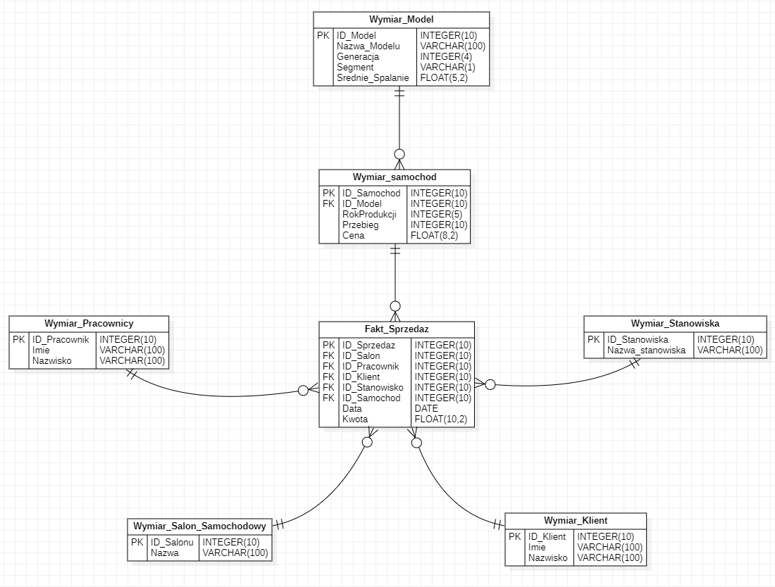

# Opis procesu ładowania i transformacji danych z bazy do hurtowni

Hurtownia danych została stworzona zgodnie z powyższym schematem. Tabele w hurtowni w celu ułatwienia pisania zapytań, nazwy tabel względem bazy różnią od swoich odpowiedników w bazie prefixem przed nazwą „Wymiar_” lub „Fakt_”. Dane zostały załadowane przy wykorzystaniu procedury.

CREATE OR REPLACE PROCEDURE load_data AS

BEGIN

    -- Przeniesienie danych dla wymiaru salonów samochodowych

    INSERT INTO Wymiar_Salon_Samochodowy (ID_Salon, Nazwa_Salonu)

    SELECT ID_Salonu, Nazwa

    FROM Salon_Samochodowy;

    -- Przeniesienie danych dla wymiaru pracowników

    INSERT INTO Wymiar_Pracownicy (ID_Pracownik, Imie, Nazwisko)

    SELECT ID_Pracownik, Imie, Nazwisko

    FROM Pracownicy;

    -- Przeniesienie danych dla wymiaru modeli

    INSERT INTO Wymiar_Model (ID_Model, Nazwa_Modelu, Segment, Generacja, Srednie_spalanie)

    SELECT ID_Model, Nazwa, Segment, Generacja, Srednie_spalanie

    FROM Model;

    -- Przeniesienie danych dla wymiaru klientów

    INSERT INTO Wymiar_Klient (ID_Klient, Imie, Nazwisko)

    SELECT ID_Klient, Imie, Nazwisko

    FROM Klient;

    -- Przeniesienie danych dla wymiaru stanowisk

    INSERT INTO Wymiar_Stanowiska (ID_Stanowisko, Nazwa_Stanowiska)

    SELECT ID_Stanowiska, Nazwa

    FROM Stanowiska;

    -- Przeniesienie danych dla wymiaru samochodów

    INSERT INTO Wymiar_Samochod (ID_Samochod, ID_Model, RokProdukcji, Przebieg, Cena)

    SELECT ID_Samochodu, ID_Model, RokProdukcji, Przebieg, Cena

    FROM Samochod;

    -- Przeniesienie danych dla faktów sprzedaży

    INSERT INTO Fakt_Sprzedazy (

        ID_Sprzedaz, ID_Salon, ID_Pracownik, ID_Klient, ID_Stanowisko, ID_Samochod, id_naprawa, Data, Kwota

    )

    SELECT

        s.ID_Sprzedaz, s.ID_Salon, s.ID_Pracownik,

        s.ID_Klient, p.ID_Stanowisko, sa.ID_Samochodu, s.Data, s.Kwota

    FROM

        Sprzedaz s

    JOIN Pracownicy p ON s.ID_Pracownik = p.ID_Pracownik

    JOIN Samochod sa ON s.ID_Samochod = sa.ID_Samochodu

    COMMIT;

EXCEPTION

    WHEN OTHERS THEN

        ROLLBACK; -- Wycofujemy transakcję w przypadku błędu.

        RAISE; -- Przekazujemy wyjątek wyżej.

END;

/

EXECUTE load_data();

# Porównanie czasu wykonania zapytań

1. Rollup
   1. Zestawienie liczby samochodów sprzedanych w zależności od ID samochodu, generacji modelu i segmentu samochodu.



* 1. Zestawienie liczby samochodów sprzedanych w zależności od ID samochodu   
     i średniego spalania.



* 1. Zestawienie liczby transakcji oraz sumy kwot dla sprzedaży samochodów w zależności od identyfikatora transakcji, identyfikatora modelu samochodu i identyfikatora samochodu.



1. Cube
   1. Zestawienia dla różnych kombinacji atrybutów: ID_Sprzedaz, ID_Klient i ID_Samochodu.



* 1. Zestawienia dla różnych kombinacji atrybutów: ID_Sprzedaz, ID_Klient i ID_Model.



* 1. Zestawienia dla różnych kombinacji atrybutów: ID_Sprzedaz, ID_Salonu i ID_Pracownik.



1. Partycje obliczeniowe
   1. Suma kwot transakcji (Kwota) dla poszczególnych klientów (ID_Klient) w zależności od modelu samochodu (Nazwa). Wyniki grupowane są po ID_Klient i Nazwa Modelu.



* 1. Liczba transakcji (ID_Sprzedaz) dla poszczególnych salonów samochodowych (ID_Salonu) w zależności od pracownika (ID_Pracownik).



* 1. Zapytanie oblicza średni przebieg, sumę cen oraz najstarszy rok produkcji dla każdego modelu samochodu.



1. Okna czasowe
   1. Obliczanie średniej kwoty transakcji (Kwota) dla poszczególnych klientów (ID_Klient) w okresie ostatnich 3 miesięcy.



* 1. Obliczenie sumy kwot transakcji (Kwota) dla poszczególnych klientów (ID_Klient) w okresie ostatnich 7 dni.



* 1. Suma kwot transakcji (Kwota) dla poszczególnych klientów w określonym okresie czasowym..



1. Funkcje rankingowe
   1. Ranking klientów na podstawie sumy ich sprzedaży.



* 1. Wyliczenie rankingów dla danych z trzech tabel: "Sprzedaz", "Klient" i "Samochod" na podstawie sumy kwot transakcji.



* 1. W tym zapytaniu funkcja RANK() przydziela ranking transakcjom na podstawie wartości kwoty (Kwota), sortując je malejąco dla każdego klienta (ID_Klient).



# Uwagi i wnioski

Praca nad projektem z przedmiotu Bazy danych 2 rozszerzyła nasze spojrzenie na zagadnienie projektowania, tworzenia oraz obsługi zarówno bazy danych jak i hurtowni. W naszej ocenie najtrudniejszym etapem realizacji projektu było utworzenie hurtowni danych, której poprawności nie jesteśmy pewni. Pozostałe elementy nie były tak wymagające jak w/w lecz były czasochłonne. Najwięcej czasu (około 10 godzin) poświęciliśmy na właśnie hurtowni danych. Generator to program ten jest napisany w języku C/C++. Generator tworzy pliki .csv z których to SQL Loader pobiera dane i wstawia do tabel. Podczas ładowania danych występowały liczne błędy spowodowane złym formatowaniem dat, niepoprawnym formatem danych lub przekroczeniem zakresu pojemności danego pola w tabeli. Mimo tych przypadkowych pomyłek i konieczności modyfikowania generatora jak i samej bazy udało się poprawnie załadować dane.

Jak już wspomniano tworzenie hurtowni danych było najcięższym procesem. Proponowana przez nas struktura jest hurtownią w układzie gwiazdy, mamy 6 wymiarów oraz centralną tabelę faktów. Podstawową informacją jest sprzedaż. Tabele w bazie i hurtowni mają podobne nazwy – te w hurtowni zawierają prefiks Wymiar_ lub Fakt_ co pozwala jednoznacznie zidentyfikować na której encji zamierzamy pracować. Dane do hurtowni zostały przeniesione za pomocą procedury wykorzystującej formułę SELECT INTO.

Ostatnim krokiem było porównanie czasu wykonywania zapytań dla bazy i hurtowni. Podczas wywoływania zapytania mierzyliśmy czas dla wszystkich wyświetlanych rekordów. Każde zapytanie było wywoływane 3 razy a wynik pomiaru czasu zapisywany. Tak jak oczekiwaliśmy zapytania do bazy i hurtowni zwracały taką samą ilość rekordów. Zgodnie z przewidywaniami zapytania do hurtowni wykonują się szybciej. Dzieje się tak, ponieważ w hurtowni jest znacznie mniejsza ilość danych, a relacje zachodzą między tabelą faktów i wymiarami. Hurtownia w układzie gwiazdy dobrze sprawdziła się w tym projekcie zmniejszając czas wykonywania zapytań.

Wykorzystywane narzędzia

* Baza Oracle w wersji 21.0.0.0.0
* SQL Devbeloper 21.2.1.204
* Visual Studio 2022
* Visual Studio Code
* StarUML
* SQL Loader
* Github : <https://github.com/PSK-projekty/BD2>